Муниципальное бюджетное дошкольное общеобразовательное учреждение N 32»Журавушка»

Проект «Загадочный космос»

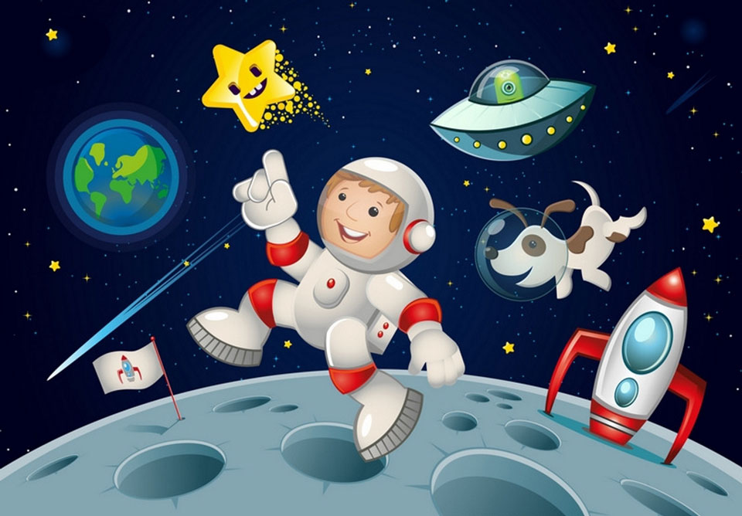
Подготовила воспитатель:
Морозова О.Б
Косухина Е.В

2018 г.

Тип проекта - информационно-творческий, краткосрочный, групповой.
Участники проекта - дети, воспитатели, родители.
Возраст детей:5 лет
Продолжительность - 2 недели.
Цель проекта: углубление представлений детей о космосе, о космическом пространстве, Солнечной системе и её планетах, освоении космоса людьми.

Актуальность: выбор темы проекта продиктован тем, что побеседовав с детьми, мы узнали, что дети мало что знают о космосе. Несколько десятков лет назад мало кто из вчерашних мальчишек не хотел стал космонавтом. Эта мечта совсем не актуальна для современных детей. Между тем, космические пираты, звёздные войны и другие инопланетные существа – герои их любимых мультфильмов. Вымышленные персонажи дезинформируют дошкольников, рассказывая о несуществующих планетах, и зачастую вызывают них отрицательные эмоции, способствовать развитию страхов. Поэтому важно грамотно выстроить работу по формированию у детей представлений о космосе .Данный проект поможет сформировать детям первоначальные представления о космосе, солнечной системе, о космонавтах
Задачи проекта
1. Продолжать расширять представление детей о многообразии космоса. Рассказать детям об интересных фактах и событиях космоса.
2. Дать детям представления о том, что Вселенная – это множество звёзд. Солнце – это самая близкая к Земле звезда. Уточнить представления о планетах, созвездиях.
3. Дать детям знания об освоении человеком космического пространства, о значении космических исследований для жизни людей на Земле. Познакомить с первым лётчиком-космонавтом Ю.А. Гагариным.
4. Воспитывать чувство гордости за свою Родину.
ПОДГОТОВИТЕЛЬНЫЙ ЭТАП:
1. Подбор методической литературы по данной теме.
2. Планирование РОД, игровых ситуаций, дидактических игр,
3. Подбор иллюстраций, картинок, рисунков о космосе, космическом пространстве.
4. Изготовление лэпбука «Космос».
ОСНОВНОЙ ЭТАП:
- Познавательное развитие:
-Беседы на тему: «Что там, в космосе?», «Планеты солнечной системы», «Как родилась Вселенная», «Для чего нужны искусственные спутники?», «Жизнь в космосе», «Астероиды и кометы», «Космонавты», «Человек и космос-будущее», «Звезды», «Кто такие космонавты», «Первый полет в космос
-Просмотр презентации «Загадочный космос»
2. Художественно- эстетическое развитие:
-Слушание и пение современной песенки «Звездочет», слушание «И на Марсе будут яблони цвести", Земляне «Трава у дома».
-Закрашивание раскрасок «Космос».
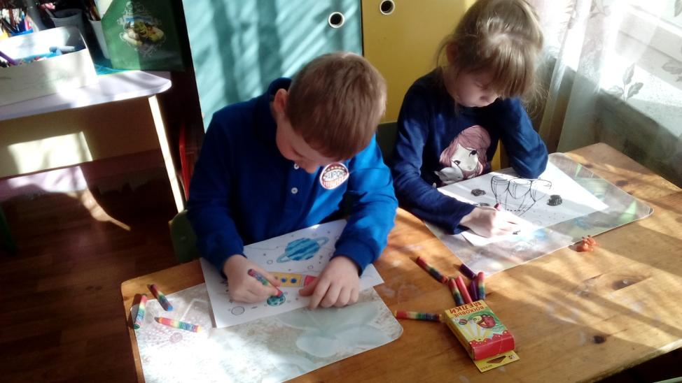
-РОД: Рисование. Тема: «Космическая фантазия».
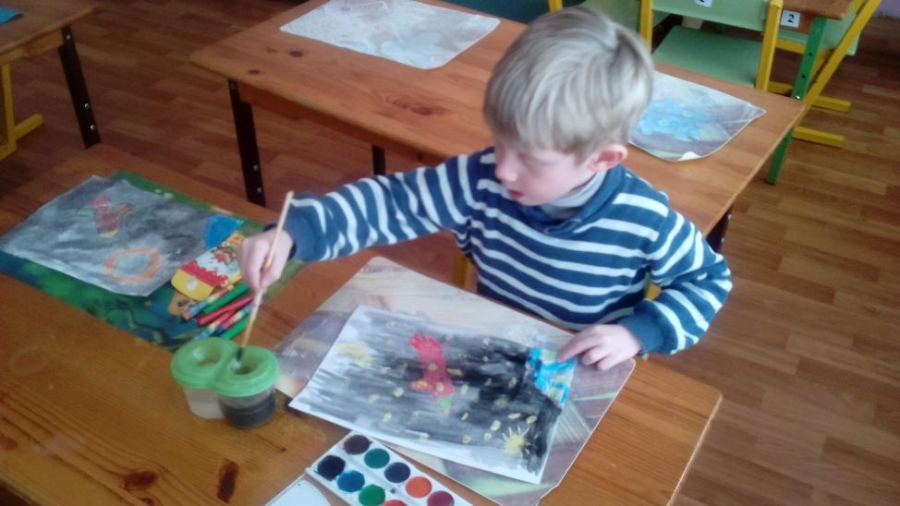
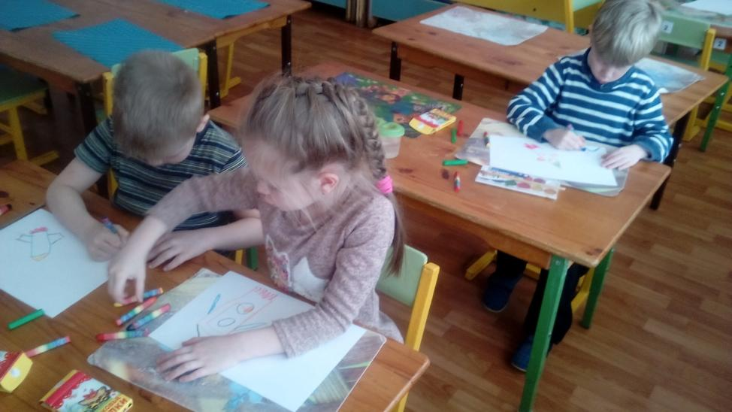
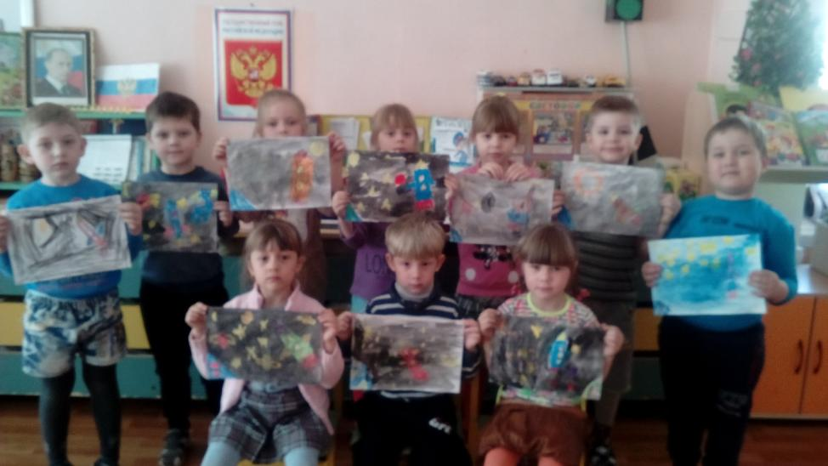

-РОД : Аппликация. Тема: «Полет на Луну»
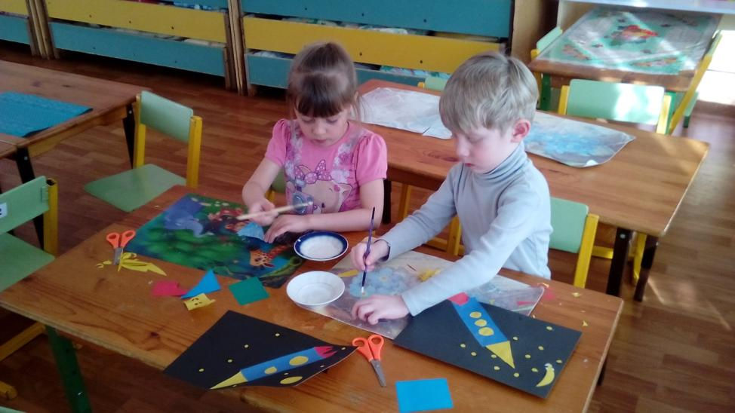
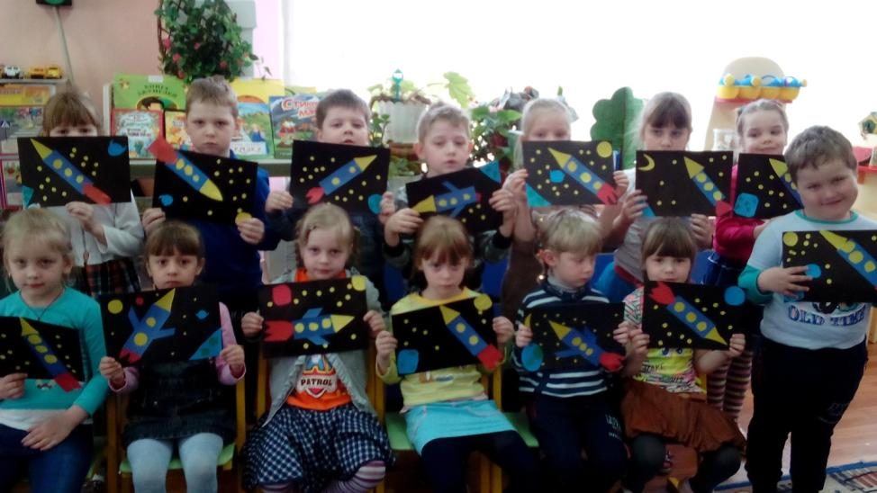
3. Речевое развитие:
--Загадывание загадок о космосе;
-Чтение стихотворений и обсуждение :
-А. Хайт «По порядку все планеты …»; «На луне жил звездочет»; Р. Алдонина «Комета»; Г. Сапгир «Раскинув свой огнистый хвост…»; О. Ахметова «В космосе так здорово!»;
4. Социально- коммуникативное развитие:
-Чтение «Космических сказок
-Рассказ воспитателя: «Из истории возникновения ракеты»
-Дидактические игры «Сочини рассказ о космонавте»; «Собери созвездие», «Что это?»; «Планеты Вселенной»; «Собирание пазлов»; «Добавь словечко»; «Собери ракету по частям»; «Восстанови порядок в солнечной системе»
.-Сюжетно-ролевые игры: «Полет в космос», «Космическое путешествие»; «Космическая пища»; «Мы на ракете»; «Встреча с инопланетянами»
5. Физическое развитие:
-Подвижные игры: «Догони мою ракету»; «Летим на луну», «Невесомость»; «Космическая зарядка», «Солнышко и дождик».
-Пальчиковая гимнастика: «Луноход», «Мы ладони вместе сложим».
-Физкультминутка «Раз, два, стой ракета».
Работа с родителями:
-Папка- передвижка «Детям о космосе»
- Индивидуальные беседы по вопросам родителей
-. Консультация- почитайте детям о космосе
Заключительный этап.
- На заключительном этапе я сделала лэпбук «Загадочный космос».
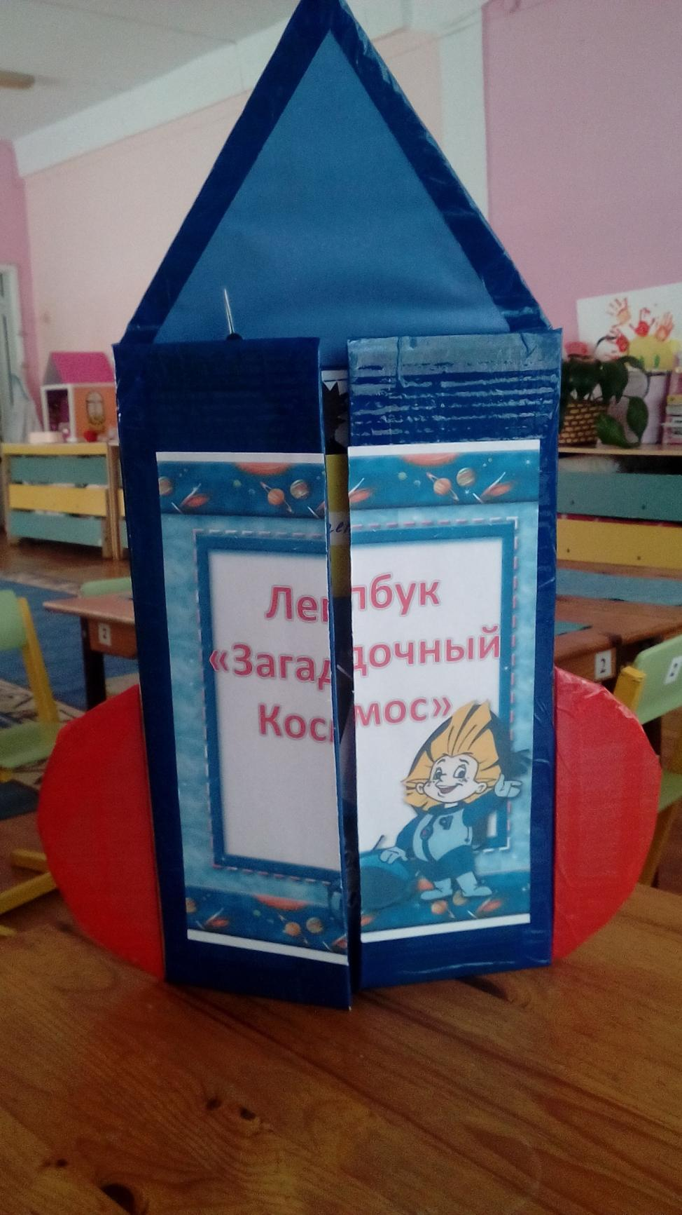
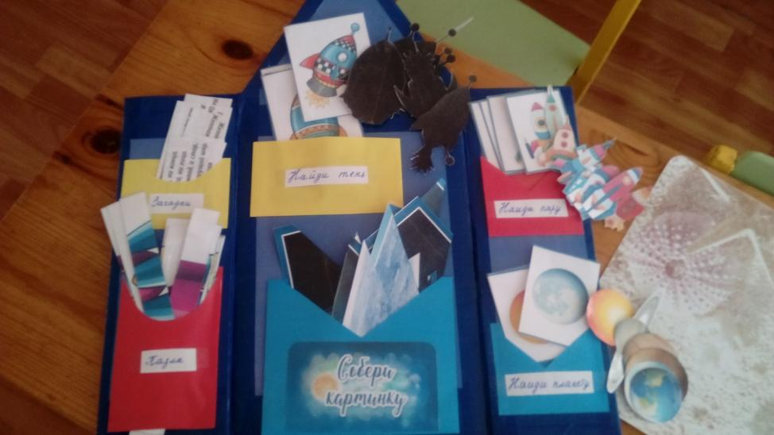
-Фотоотчет.
